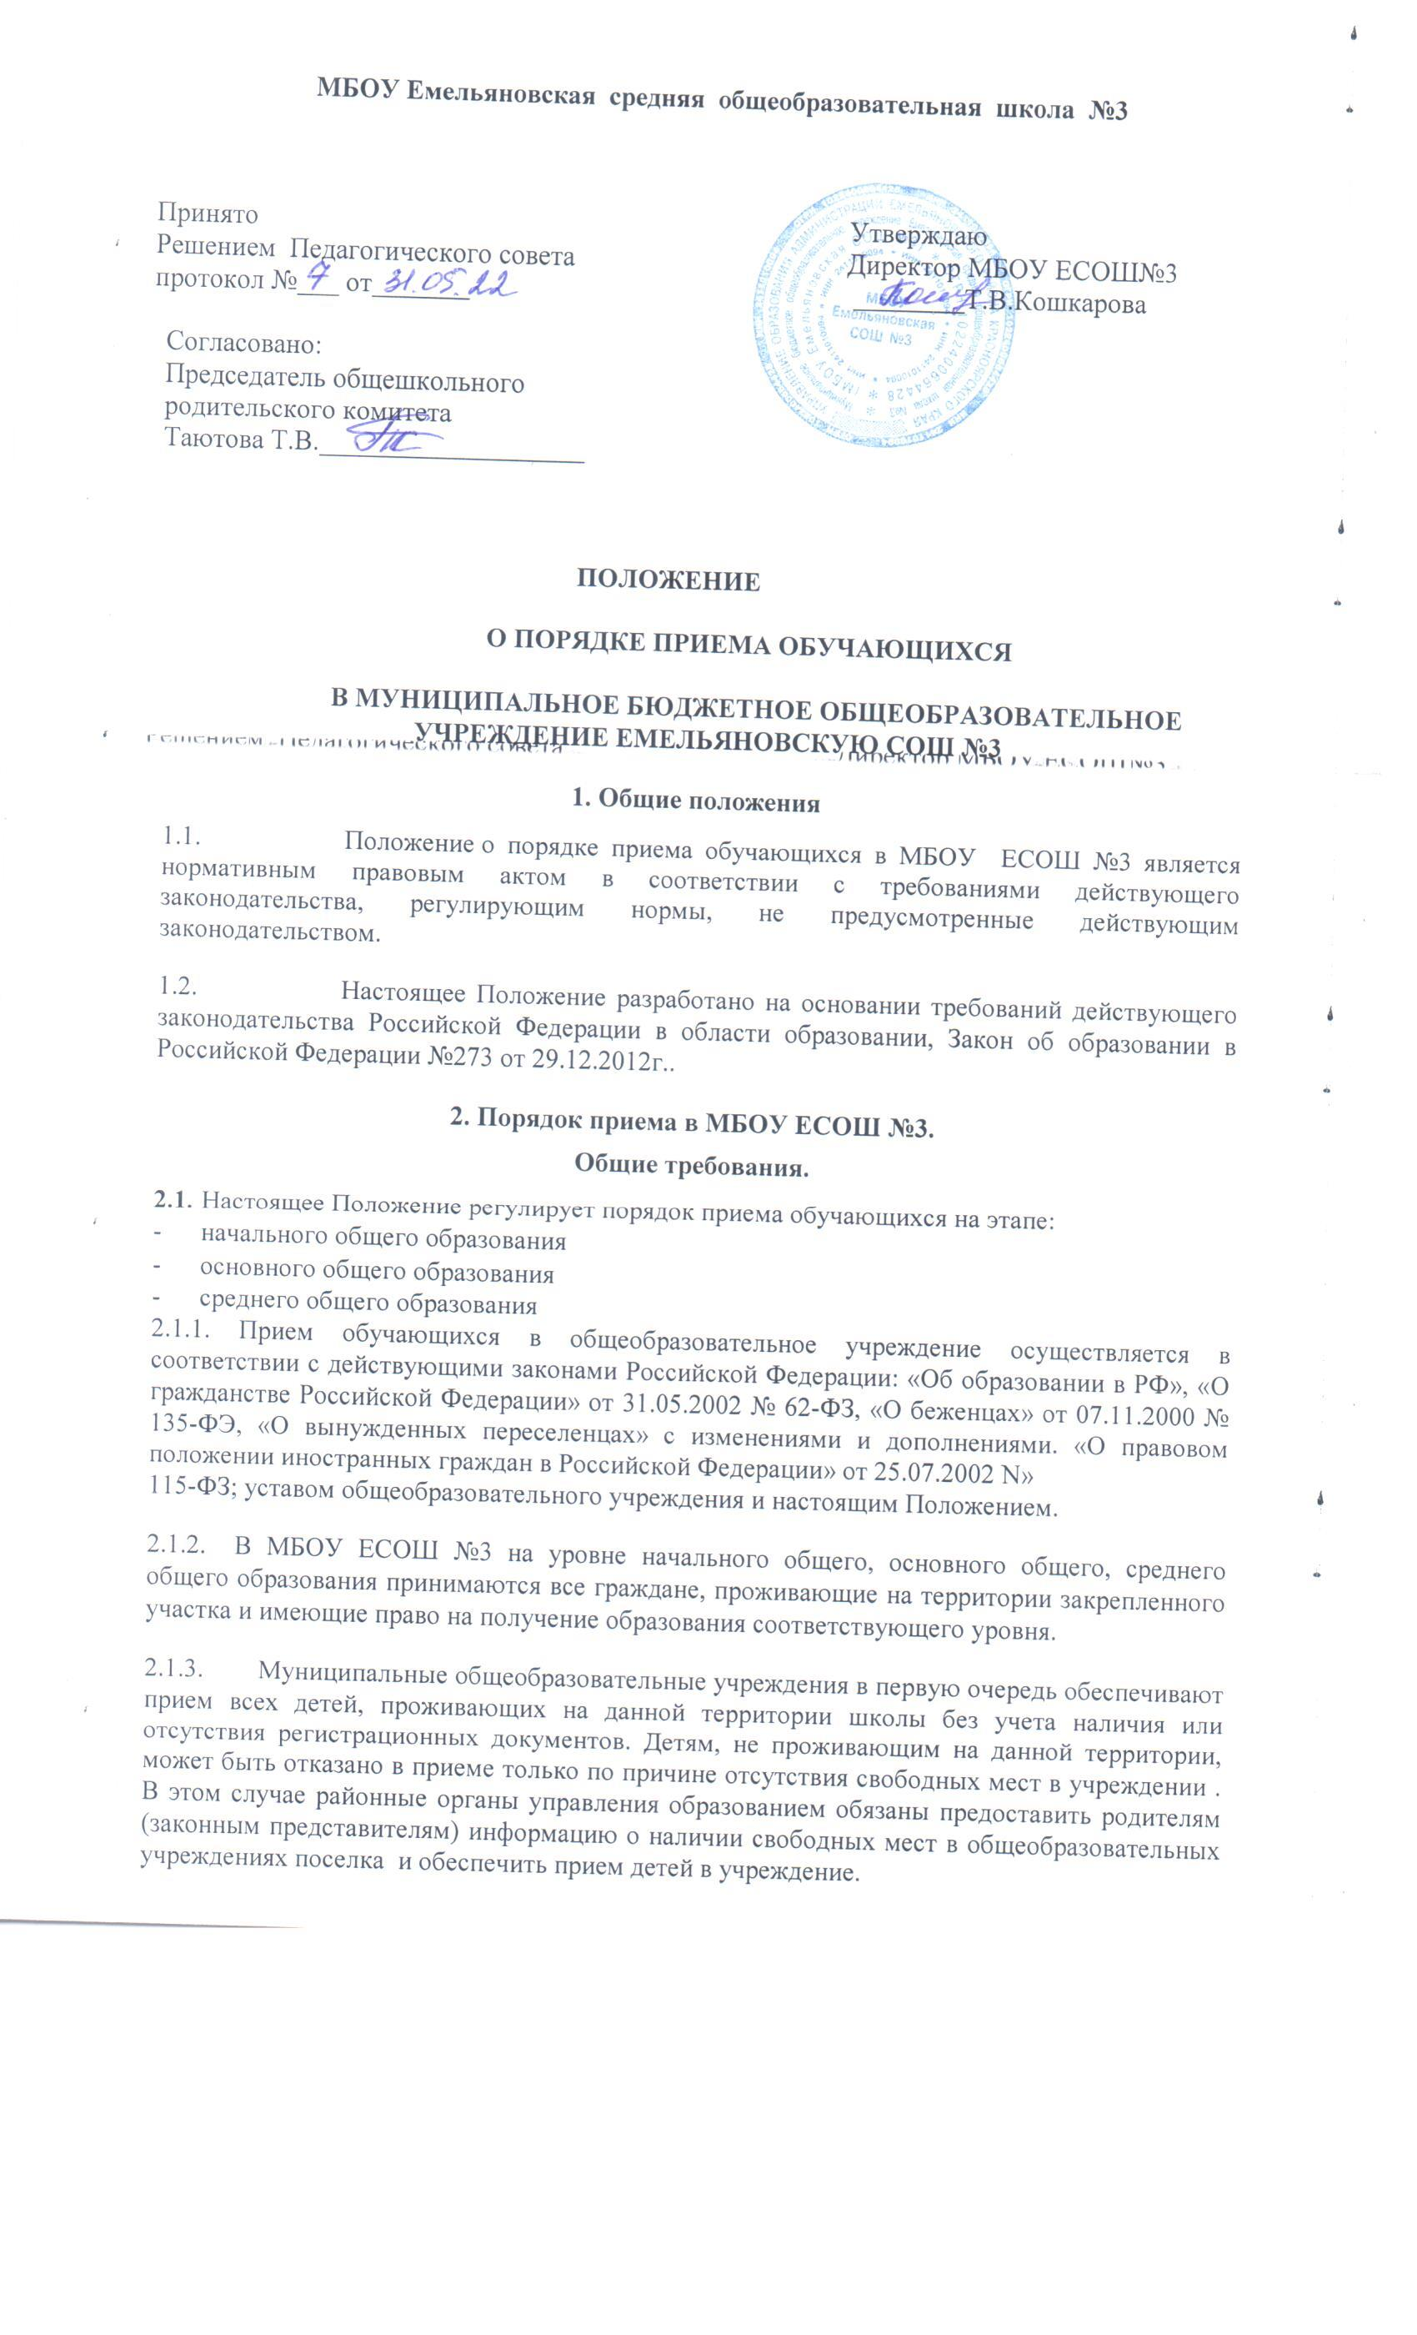

* 1. Прием детей в первые классы

2.2.1. Прием заявлений в первые классы МБОУ ЕСОШ №3 начинается с 1апреля.

1. В первый класс принимаются дети, достигшие к 1 сентября учебного года возраста 6 лет 6 месяцев при отсутствии противопоказаний по состоянию здоровья, но не позже достижения ими возраста 8 лет.
2. По заявлению родителей (законных представителей) учредитель образовательного учреждения вправе разрешить прием детей в школу для обучения в более раннем возрасте. ( через комиссию ТПМПК)
3. Обучение детей, не достигших 6 лет 6 месяцев к началу учебного года, в соответствии с «Гигиеническими требованиями к условиям обучения в общеобразовательных учреждениях, СанПиН

2.4.2.11.78.-02»

1. В первый класс МБОУ Емельяновской СОШ №3 зачисляются все дети, достигшие школьного возраста, независимо от уровня ихподготовки.
2. При приеме в первый класс МБОУ Емельяновской СОШ №3 не допускается проведение испытаний (экзаменов, тестирования, собеседований, на конкурсной основе и т.п.) направленных на выявление уровня знаний ребенка по различным учебным дисциплинам и предметам.
3. Собеседование с ребенком, с целью планирования учебной работы с ним, учитель имеет право проводить в сентябре месяце.
4. Для зачисления ребенка в первый класс родители (законные представители) предоставляют в школу:

* личное заявление;

В заявлении родителями (законными представителями) ребенка указываются следующие сведения:

а) фамилия, имя, отчество (последнее - при наличии) ребенка;

б) дата и место рождения ребенка;

в) фамилия, имя, отчество (последнее - при наличии) родителей (законных представителей) ребенка;

г) адрес места жительства ребенка, его родителей (законных представителей);

д) контактные телефоны родителей (законных представителей) ребенка.

Примерная форма заявления размещается на информационном стенде и официальном сайте учреждения в сети Интернет.

* родители (законные представители) детей, являющиеся иностранными гражданами или лицами без гражданства, дополнительно предъявляют документ, подтверждающий родство заявителя (или законность представления прав ребенка), и документ, подтверждающий право заявителя на пребывание в Российской Федерации.

Иностранные граждане и лица без гражданства все документы представляют на русском языке или вместе с заверенным в установленном порядке переводом на русский язык.

* документ, удостоверяющий личность родителя (законного представителя).
* свидетельство о рождении ребенка;

- свидетельство о регистрации ребенка по месту жительства или по месту пребывания на закрепленной территории или документ, содержащий сведения о регистрации ребенка по месту жительства или по месту пребывания на закрепленной территории;

-СНИЛС, медицинская карта- являются не обязательными при приеме в первый класс, предъявляются родителями по желанию)

Копии предъявляемых при приеме документов хранятся в школе все время обучения ребенка;

1. Документы, представленные родителями (законными представителями), регистрируются в журнале приема заявлений в первый класс. После регистрации заявления заявителю выдается документ, содержащий следующую информацию: входящий номер заявления о приеме в общеобразовательное учреждение; перечень представленных документов и отметка об их получении, заверенная подписью секретаря или ответственного за прием документов и печатью учреждения; сведения о сроках уведомления о зачислении в первый класс; контактные телефоны для получения информации, телефон органа управления образованием являющегося учредителем.
2. Школа согласно статьи 55 ч.2 действующего Закона РФ «Об образовании» в РФ при приеме детей в школу обязана ознакомить их родителей (законных представителей) с уставом общеобразовательного учреждения, лицензией на право ведения образовательной деятельности, со свидетельством о государственной аккредитации общеобразовательного учреждения и другими документами, регламентирующими организацию образовательного процесса.
3. Родители (законные представители) обучающихся на основании действующего Закона РФ «Об образовании» в РФ имеют право выбирать общеобразовательное учреждение, форму получения образования, однако не могут настаивать на реализацию каких-либо образовательных программ, услуг, форм получения образования, не включенных в устав данного учреждения.
4. Школа, закончившая прием в первый класс всех детей, проживающих на закрепленной территории, осуществляет прием детей, не проживающих на закрепленной территории, не ранее 6 июля.

После окончания приема заявлений зачисление в школу оформляется приказом директора учреждения в 5-ти дневный срок и доводится до сведения родителей (законных представителей).

* 1. Прием обучающихся во 2-9 классы
     1. Во 2-9 классы общеобразовательного учреждения принимаются дети по заявлению родителей (законных представителей) в связи с переездом на новое местожительство, в связи с переходом из другого общеобразовательного учреждения и др. при наличии свободных мест в учреждении.
     2. Для зачисления во 2-9 классы родители (законные представители) представляют в школу заявление о приеме, медицинскую карту ребенка, ксерокопию свидетельства о рождении ребенка, личное дело обучающегося с годовыми оценками, заверенными печатью учреждения в котором он обучался ранее, ведомость текущих оценок (при переходе обучающегося в течение учебного года).

**2.4.Прием обучающихся в 10-11 классы.**

1. Для зачисления в 10 класс родители (законные представители) обучающиеся представляют в школу заявление о приеме, копию свидетельства о рождении (паспорта), медицинскую карту, аттестат об основном общем образовании, ведомость текущих оценок (при переходе обучающегося в течение учебного года).
2. Для зачисления в 11 класс - заявление о приеме, копию свидетельства о рождении (паспорта), медицинскую карту, аттестат об основном общем образовании, ведомость текущих оценок (при переходе обучающегося в течение учебного года), справку с места жительства.
   1. Зачисление обучающихся в школу оформляется приказом директора учреждения в день подачи заявления.

Прием детей из семей беженцев и вынужденных переселенцев осуществляется на основании записи детей в паспорте родителей (законных представителей), медицинской справки ребенка и письменного заявления с указанием адреса фактического проживания без учета наличия или отсутствия регистрационных документов.

2.5.Прием обучающихся в профильные классы школы

1. Прием обучающихся в профильные классы школы производится по заявлению родителей (законных представителей) из числа детей, проявивших склонности к освоению расширенного изучения отдельных предметов, образовательных областей или направлений и имеющие положительные оценки по профилирующим предметам по итогам государственной (итоговой) аттестации за курс основной школы..
2. При зачислении в профильные классы учитываются рекомендации психолога, учителей-предметников данного общеобразовательного учреждения.
3. Приоритетным правом при зачислении в профильные классы пользуются прежде всего обучающиеся общеобразовательного учреждения в котором создаются данные классы и обучающиеся, переводящиеся из классов соответствующего профиля других общеобразовательных учреждений в связи с переменой места жительства.
4. Профильные классы создаются в школе на 4 уровне образования.
5. Прием обучающихся в отдельные классы
6. В школе созданы отдельные классы компенсирующего обучения для обучающихся с ОВЗ. Открытие данных классов в общеобразовательном учреждении осуществляется по согласованию с учредителем и с учетом интересов родителей (законных представителей) при выписки ТПМПК. О рекомендованной программе обучения.
7. В отдельные классы для обучающихся с ОВЗ принимаются дети только с согласия родителей (законных представителей)- по заявлению, и по заключению районной ТПМПК.